Міністерство освіти, науки, молоді та спорту України

Національний університет «Львівська політехніка»

**Кафедра СШІ**

Лабораторна робота №3

Виконав:

ст. групи КН-107

Бєлан В.Ю

Прийняв:

Асистент кафедри СШІ

Швороб І.Б

Львів-2018

Завдання 1. Звязний список

Код програми:

* 1. class Node

**public** **class** Node {

**private** Node next;

**private** Integer data;

**public** Node() {

}

**public** Node getNext() {

**return** next;

}

**public** **void** setNext(Node next) {

**this**.next = next;

}

**public** Integer getData() {

**return** data;

}

**public** **void** setData(Integer data) {

**this**.data = data;

}

}

* 1. class LinkedList

**public** **class** LinkedList {

**private** Node tail;

**private** Node head;

**private** **int** size = 0;

**public** LinkedList() {

}

**public** **void** add(Integer data) {

Node newNode = **new** Node();

newNode.setData(data);

**if** (size == 0)

head = newNode;

**else**

tail.setNext(newNode);

tail = newNode;

size++;

}

**public** Integer get(**int** index) {

**return** findNodeByIndex(index).getData();

}

**public** **boolean** delete(**int** index) {

**if** (findNodeByIndex(index) != **null** ) {

**if** (index != 0)

findNodeByIndex(index - 1).setNext(findNodeByIndex(index+1));

**else**

head = head.getNext();

size--;

**return** **true**;

}

**return** **false**;

}

**public** **int** size() {

**return** size;

}

**private** Node findNodeByIndex(**int** index) {

**if** (index < size && index >= 0) {

Node curNode = head;

**int** curIndex = 0;

**while** (curIndex < index){

**if** (curNode.getNext() != **null**) {

curNode = curNode.getNext();

curIndex++;

}

}

**return** curNode;

}

**else**

**return** **null**;

}

**public** String toString() {

StringBuilder resultString = **new** StringBuilder("[");

**for** (**int** i = 0; i < size; i++) {

resultString.append(get(i));

**if** (i < size-1) resultString.append(", ");

}

resultString.append("]");

**return** resultString.toString();

}

}

Виконання в IDE:

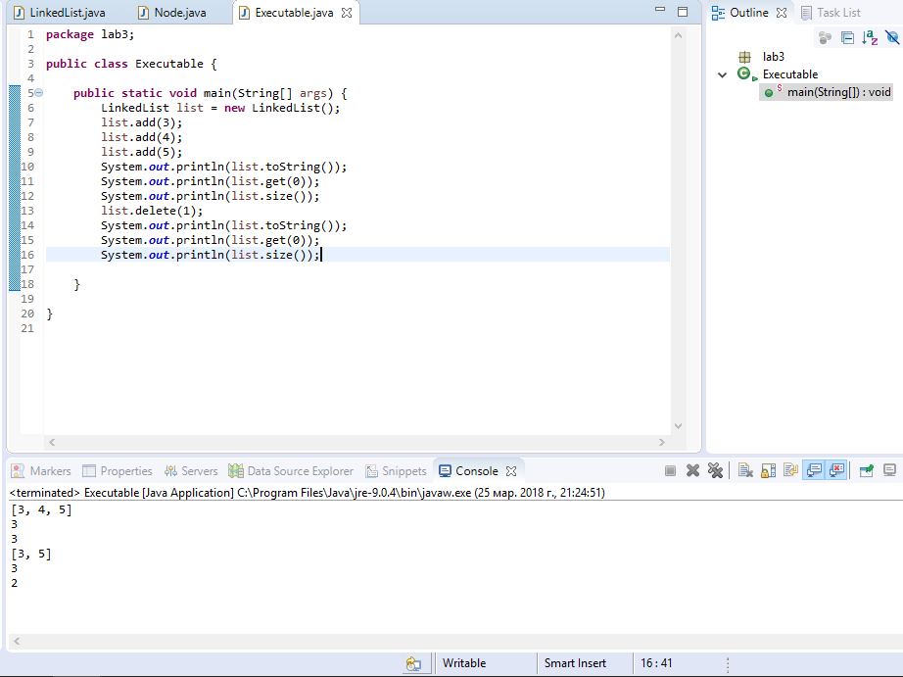

Завдання 2. Колода карт

Код програми:

2.1) class Card

**public** **class** Card {

**private** Rank rank;

**private** Suit suit;

**public** Card(Rank rank, Suit suit) {

**this**.rank = rank;

**this**.suit = suit;

}

**public** Rank getRank() {

**return** rank;

}

**public** **void** setRank(Rank rank) {

**this**.rank = rank;

}

**public** Suit getSuit() {

**return** suit;

}

**public** **void** setSuit(Suit suit) {

**this**.suit = suit;

}

}

2.2) class Rank

**public** **class** Rank {

**public** **static** **final** Rank ***ACE*** = **new** Rank("Ace");

**public** **static** **final** Rank ***KING*** = **new** Rank("King");

**public** **static** **final** Rank ***QUEEN*** = **new** Rank("Queen");

**public** **static** **final** Rank ***JACK*** = **new** Rank("Jack");

**public** **static** **final** Rank ***TEN*** = **new** Rank("10");

**public** **static** **final** Rank ***NINE*** = **new** Rank("9");

**public** **static** **final** Rank ***EIGHT*** = **new** Rank("8");

**public** **static** **final** Rank ***SEVEN*** = **new** Rank("7");

**public** **static** **final** Rank ***SIX*** = **new** Rank("6");

**public** **static** Rank[] *values* = { ***ACE***, ***KING***, ***QUEEN***, ***JACK***, ***TEN***, ***NINE***, ***EIGHT***, ***SEVEN***, ***SIX*** };

**private** String name;

Rank(String name) {

**this**.name = name;

}

**public** String getName() {

**return** name;

}

}

2.3) class Suit

**public** **class** Suit {

**public** **static** **final** Suit ***HEARTS*** = **new** Suit("HEARTS");

**public** **static** **final** Suit ***DIAMONDS*** = **new** Suit("DIAMONDS");

**public** **static** **final** Suit ***CLUBS*** = **new** Suit("CLUBS");

**public** **static** **final** Suit ***SPADES*** = **new** Suit("SPADES");

**public** **static** Suit[] *values* = { ***HEARTS***, ***DIAMONDS***, ***CLUBS***, ***SPADES***};

**private** String name;

Suit(String name) {

**this**.name = name;

}

**public** String getName() {

**return** name;

}

}

2.4) class Deck

**public** **class** Deck {

Card[] deck;

**int** index;

**public** Deck(){

index = 35;

**int** i = -1;

**this**.deck = **new** Card[Suit.*values*.length * Rank.*values*.length];

**for** (Suit suit: Suit.*values*) {

**for** (Rank rank: Rank.*values*) {

deck[++i] = **new** Card(rank,suit);

}

}

}

**public** **void** shuffle() {

Card tmpCard;

**int** q = (**int**) (Math.*random*()*300+700);

**for** (**int** n=0; n<q; n++){

**int** l = (**int**) (Math.*random*()*32);

**int** m = (**int**) (Math.*random*()*(36-l)+l);

tmpCard = **this**.deck[m];

**this**.deck[m] = **this**.deck[m-l];

**this**.deck[m-l] = tmpCard;

}

}

**public** **void** order() {

index = 35;

**int** i = -1;

**this**.deck = **new** Card[Suit.*values*.length * Rank.*values*.length];

**for** (Suit suit: Suit.*values*) {

**for** (Rank rank: Rank.*values*) {

deck[++i] = **new** Card(rank,suit);

}

}

}

**public** **boolean** hasNext() {

**return** index > -1;

}

**public** Card drawOne() {

**if** (index >= 0)

**return** **this**.deck[index--];

**else** **return** **null**;

}

**public** **void** deckPrn(){

System.***out***.println("---Cards in deck-"+(index+1)+"---");

**for** (**int** j=0; j<index+1; j++){

System.***out***.print("|");

System.***out***.print(**this**.deck[j].getSuit().getName());

System.***out***.print(" ");

System.***out***.println(**this**.deck[j].getRank().getName());

}

}

**public** **void** cardPrn(Card crd){

**if** (crd != **null**){

System.***out***.print(crd.getSuit().getName());

System.***out***.print(" ");

System.***out***.println(crd.getRank().getName());

}

**else** System.***out***.println("Card is NULL");

}

**public** **static** **void** main(String[] args) {

Deck dk1 = **new** Deck();

dk1.shuffle();

dk1.deckPrn();

}

}

Виконання в IDE:

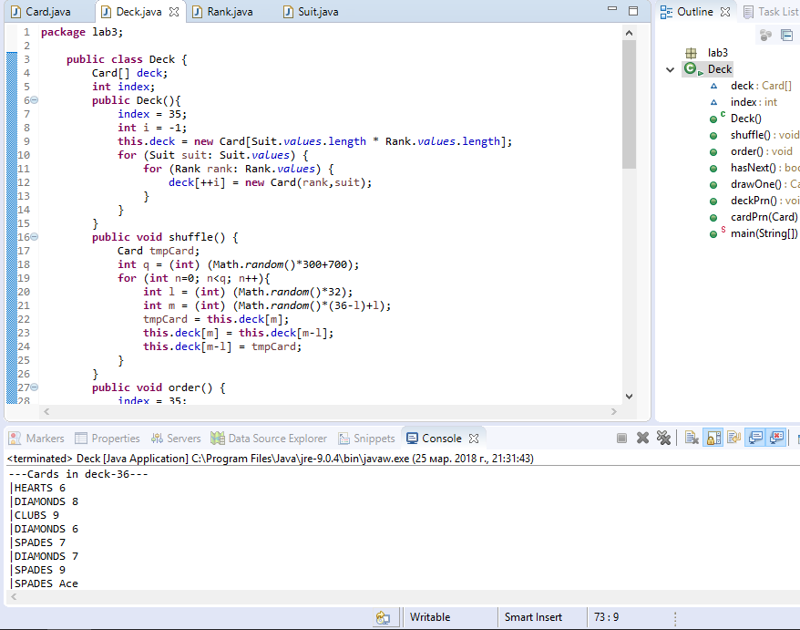

Завдання 3. Числа Фібоначі

Код програми:

**public** **class** Fibonacci

{

**public** **long** getNumber(**int** position){

**if** (position == 1)

{

**return** 1;

}

**else** **if** (position > 0) {

**long** c = 0;

**long** a = 1;

**long** b = 0;

**for** (**int** i = 1; i < position; i++) {

c = a + b;

b = a;

a = c;

}

**return** c;

}

**else**

{

**return** -1;

}

}

}

Виконання в IDE:

